- User hak aksesnya yaitu mengisi surat keluar, melihat data surat masuk, status surat, disposisi surat, pemberitahuan surat keluar jika tidak dibaca-baca, melihat data laporan surat masuk dan surat keluar.
- Admin hak aksesnya yaitu mengelola data surat masuk, surat keluar, laporan dan disposisi surat.
- Super Admin sebagai pemilik hak akses tertinggi mampu mngelola semua hak akses user dan admin.

- Sitemap Super Admin
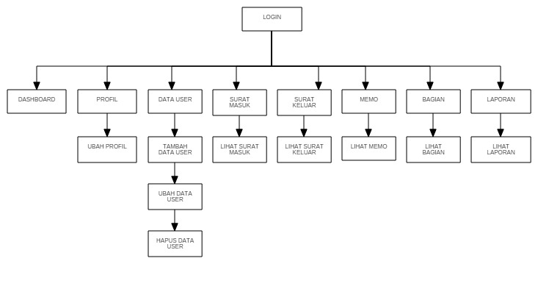

- Sitemap Admin
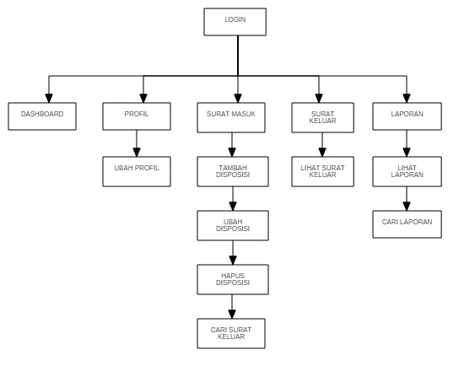

- Sitemap User
